Консультация учителя-дефектолога Земляновой В.В.
«Как помочь ребенку запомнить графическое изображение цифр?».

Цифры живут на различных предметах:
В календарях и трамвайных билетах,
На циферблатах часов, на домах,
Прячутся цифры в книжных томах,
И в магазине, и в телефоне,
И на машине, и на вагоне...
Цифры повсюду, цифры кругом.
Мы их поищем и сразу найдём

Очень часто бывает так, что ребенок прекрасно считает от 1 до 10, но самостоятельно найти цифру, изображённую на картинке, никак не может. Графический образ цифры для него — это сложное абстрактное понятие. Развитие абстрактного мышления не простой процесс. И без помощи взрослых здесь не обойтись.
«Что нам делать, если наш малыш не может запомнить цифры?»
Графический образ цифры для дошкольника — это трудное абстрактное понятие.
Развитие абстрактного мышления является сложнейшим процессом. И в данном случае обязательно нужна помощь взрослых.

В процессе обучения своего малыша родители должны обратить внимание на то, что:
1. Дети должны запоминать цифры с помощью слуха, зрения и осязания.
2. Обязательное условие - активное участие родителей в играх. Данная помощь взрослых позволяет малышу быстрее выучить цифры.

Часто дети путают цифры, немного похожие друг на друга, например 6 и 9, 3 и 8, 4 и 7. И эту проблему ни в коем случае нельзя упускать. Детям нужно помочь разобраться в таких сложных для его восприятия графических образах. Ребенку будет гораздо легче запомнить цифру, если он сможет найти ее сходство с каким-нибудь предметом или животным: 2 - лебедь, 8 - очки.
Если подобрать интересные стихотворения о цифрах, то процесс запоминания будет ещё более легким. Главное, не стоит сердиться на детей, если они не схватывает все "на лету". Это для вас, взрослых, все легко и просто, а для детей, только приступивших к овладению цифрами и счетом, все очень сложно. Любой педагог или детский психолог подтвердит, что самым действенным способом запоминания нового материала для детей послужат игровые занятия по математике.
Взрослый может прочитать стихотворение, ребенок должен назвать цифру, о которой шла речь в стихотворении, а затем найти ее и показать.
Цифра вроде буквы О —
Это ноль иль ничего.
Круглый ноль такой хорошенький,
Но не значит ничегошеньки!

Предлагаю вам поиграть в игры на запоминание цифр:

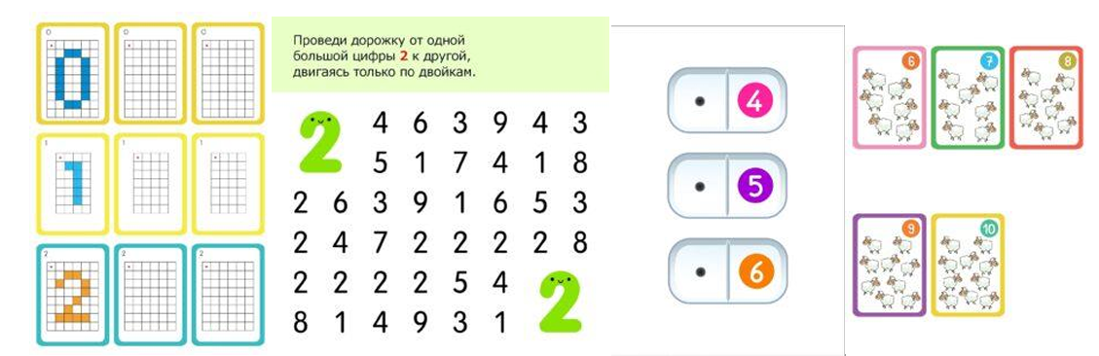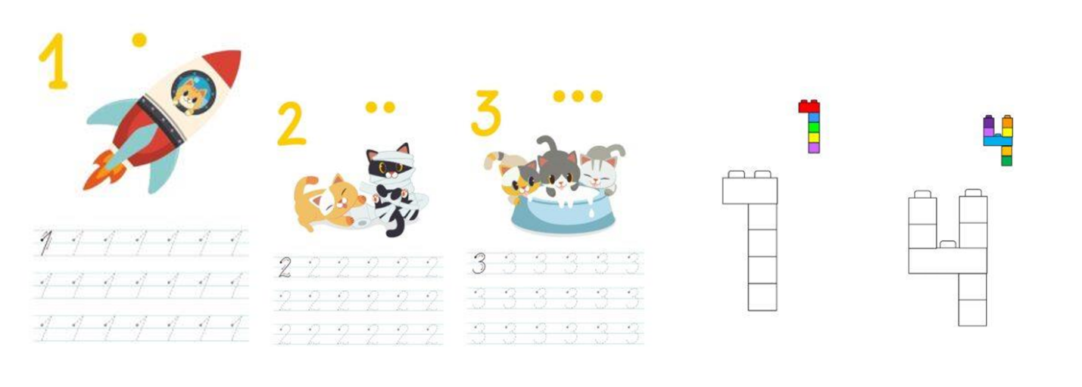

«Назови имя цифры»
Рассматриваются цифры, изготовленные из разных материалов: бумаги, картона, ткани, нанесенные на карточки разного размера и цвета, письменные или печатные и т.д. Выясняется, какие цифры знает ребенок, и где он их видел.
«Узнай цифру на ощупь»
Предлагаются цифры в виде объемных фигур («формочек»), карточки, где контуры цифр могут быть выпуклыми или, наоборот, обозначены желобками, шершавые цифры или гладкие знаки, наклеенные на шершавую бумагу и др. Ребенок обследует и угадывает цифру на ощупь.
«Нарисуй цифру»
Предлагаются свечка или белый восковой мелок, бумага, акварельные краски или подкрашенная вода. Ребенок свечкой рисует цифру на листе бумаги, затем берет краски и закрашивает.
«Сделай цифру»
Предлагается выложить цифры из кружочков, палочек, кубиков, треугольников, мозаики. Можно вырезать цифры из бархатной или простой бумаги, старых газет или журналов, ткани и наклеить их. Обращайте внимание ребенка на цифры везде, где это можно сделать как бы, между прочим: позволяйте ему набирать код домофона, нажмет нужную кнопку этажа в лифте, переключать каналы телевизора, пусть поможет вам определить автобус с нужным номером, на котором вы поедете в детский сад, и т. д. Каждую цифру учите сначала отдельно, а только потом смешивайте с другими.
Если Вы внимательно присмотритесь к Вашим ежедневным делам, то найдёте массу возможностей дать ребенку новые знания, используя обычные бытовые моменты.

Математическая игра «Найди цифру»
Для этой игры потребуется:
• нарисованные (напечатанные) на бумаге цифры от 1 до 9
• рисунки, похожих на цифры, предметов.
Малыш смотрит на рисунок и затем угадывает, какая же цифра в нем спряталась. Затем мама показывает цифру 2 и просит малыша найти рисунок, похожий на эту цифру.

Математическая игра «Картонные цифры»
Для этой игры надо будет заранее вырезать цифры из картона. Малыш закрывает глазки, берет одну картонную цифру и на ощупь угадывает, что же это за циферка.

Математическая игра «Потерянные цифры»
На картоне печатаются цифры от 1 до 9. Затем каждая из них разрезается на две части. Малыш должен их восстановить. Если для него это задание слишком легкое, его можно усложнить, разрезав цифры на 3, 4 или 6 частей.

Математическая игра "Угадай, что за цифра"?
Мама читает стихотворение, ребенок должен назвать цифру, о которой шла речь в стихотворении, а затем найти еѐ и показать. Лепите цифры из пластилина, составляйте из счетных палочек, шнурков и фасоли, рисуйте пальчиком цифры в воздухе, на ладони. Каждую цифру учите сначала отдельно, а только потом смешивайте с другими. Веселые стихи про цифры от 1 до 10 в развивающем видеоролике:

Главное проявлять свою фантазию и творчество!

